DECLARAÇÃO DE TRANSFERÊNCIA DE DIREITOS AUTORAIS

Os autores abaixo assinados do manuscrito intitulado “ “Abordando Saúde Coletiva no curso de bacharelado em Educação Física: relato de experiência”” transferem os direitos autorais do presente artigo à Revista Brasileira de Atividade Física e Saúde.

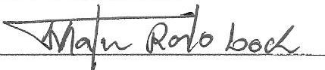

Londrina, PR, 14 de fevereiro de 2016

